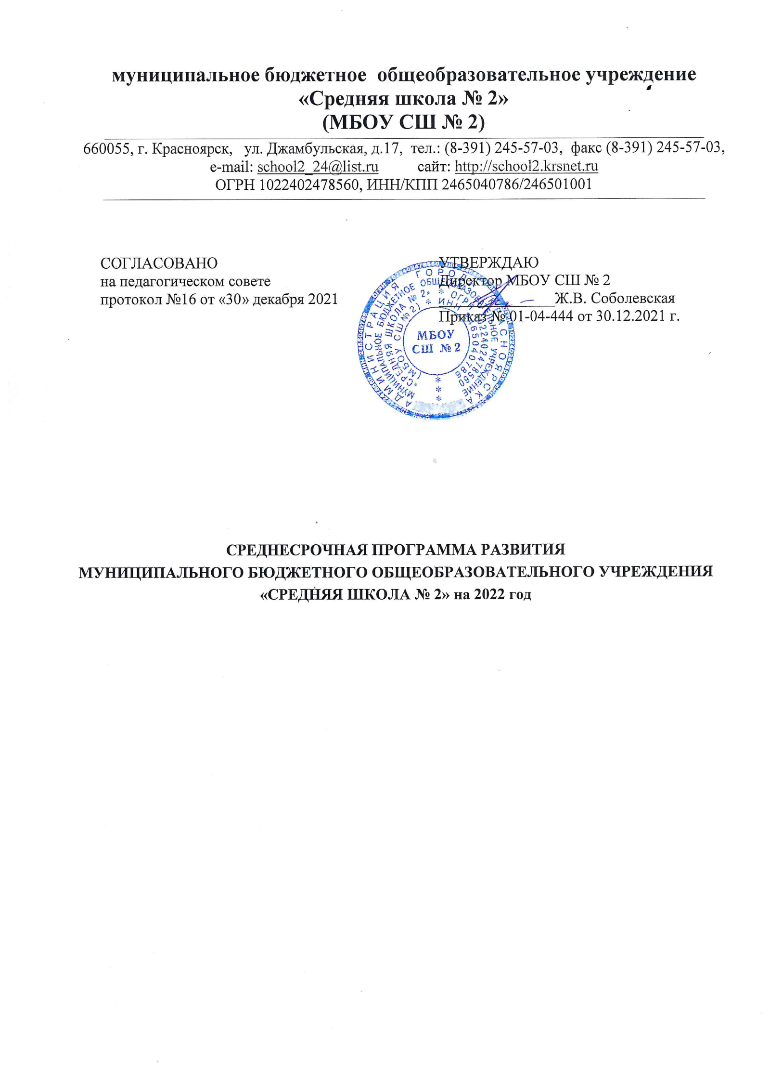
ОГЛАВЛЕНИЕ

СОДЕРЖАНИЕ | СТРАНИЦЫ
Паспорт среднесрочной программы | 3
Основное содержание | 5
Мероприятия Среднесрочной программы и направления, обеспечивающие реализацию задач | 6
Механизм реализации программы | 12

ПАСПОРТ СРЕДНЕСРОЧНОЙ ПРОГРАММЫ

Наименование программы | Среднесрочная программа развития муниципального бюджетного общеобразовательного учреждения «Средняя школа № 2» на 2022 год
Цели и задачи программы | Цель: Обеспечение условий для минимизации рисков, приводящих к низким образовательным результатам, через реализацию программ антирисковых мер на 2022 год.  Задачи:  - Повышение предметной и методической компетентности педагогических работников через создание системы непрерывного профессионального развития.  - Создание благоприятных условий для детей-инофонов с целью повышения качества преодоления языковых и культурных барьеров, через реализацию плана работы с детьми-мигрантами.  - Повышение уровень школьного благополучия.  - Создание в образовательной организации условий для обеспечения психолого-педагогической коррекции недостатков в развитии обучающихся с ОВЗ и оказание помощи детям этой категории в освоении образовательной программы.
Целевые индикаторы и показатели программы | Риск: Недостаточная предметная и методическая компетентность педагогических работников  Показатели:  - Доля педагогических работников, повысивших свою квалификацию за последние три года.  - Доля педагогических работников, прошедших независимую оценку профессиональных компетенций.  - Доля педагогических работников, для которых разработан ИОМ.  - Доля учителей, внедривших в собственную педагогическую практику современные педагогические технологии.  - Количество мероприятий, проведённых педагогами по обобщению и распространению собственного педагогического опыта (уроки, мастер-классы, семинары-практикумы).  Риск: Высокая доля обучающихся с ОВЗ  Показатели:  - Количество обучающихся с ОВЗ, детей – инвалидов, демонстрирующих положительную динамику в освоении АООП.  - Обеспеченность ОО специальными педагогическими кадрами (педагог – психолог, учитель – дефектолог, учитель – логопед), исходя из результатов комплектования.  - Соответствие рабочих программ учебных предметов, коррекционных курсов требованиям ФГОС ОВЗ.  - Доля обучающихся по АООП, охваченных своевременной и качественной психолого – педагогической помощью, от общего числа обучающихся по АООП.  - Доля родителей (законных представителей) обучающихся по АООП, положительно оценивших качество услуг психолого – педагогической и консультативной помощи, от общего числа обратившихся за получением услуги.  Риск: Низкое качество преодоления языковых и культурных барьеров.  Показатели:  1. Своевременное обновление банка данных обучающихся-инофонов с указанием причины затруднений их в учебной деятельности.  - Успеваемость детей-инофонов.  - Реализация план работы с детьми-мигрантами по повышению преодоления языковых и культурных барьеров.  Риск: Пониженный уровень школьного благополучия  Показатели:  - Динамика уровня школьного благополучия.  - Количество конфликтных ситуаций.  - Уровень тревожности обучающихся.  - Активность обучающихся.
Методы сбора и обработки информации | Анализ документации, анкетирование, самодиагностика, тестирование, систематизация информации, анализ данных, наблюдение, контроль, разработка рекомендаций
Сроки и этапы реализации программы | 1 этап – реализация программы январь - ноябрь 2022  2 этап – рефлексивный – декабрь 2022
Основные мероприятия или проекты  Программы/перечень подпрограмм | Недостаточная предметная и методическая компетентность педагогических работников.  Низкое качество преодоления языковых и культурных барьеров.  Высокая доля обучающихся с ОВЗ.  Пониженный уровень школьного благополучия.
Ожидаемые конечные результаты реализации программы | Положительная динамика образовательных результатов обучающихся МБОУ СШ № 2.  50 % педагогов имеют ИОМ.  50 % педагогов прошли курсовую подготовку (по выявленным профессиональным потребностям).  Приведены в соответствие ЛНА школы с современным законодательством и новыми направлениями деятельности.  Созданы равные образовательные возможности для детей мигрантов в освоении ФГОС посредством снижения языкового барьера участников коммуникативного процесса (ребенок мигрант – ребенок, носитель русского языка), снятие психологических проблем, развитие поликультурного пространства школы.  Уровень воспитанности обучающихся по параметрам «доброжелательность, бесконфликтность, толерантность, товарищество, дружелюбие» от 0,8-1.  Своевременно выявлены дефициты специальных педагогических кадров.
Исполнители | Педагогический коллектив МБОУ СШ № 2, Управляющий совет, ученический коллектив, родительская общественность
Порядок управления реализацией программы | Ведение мониторинга по реализации Среднесрочной программы.  Анализ и рефлексия преобразовательной деятельности.  Принятие управленческих решений по конкретизации, коррекции, дополнению Среднесрочной программы развития.

2. ОСНОВНОЕ СОДЕРЖАНИЕ
Основная цель программы является: обеспечение условий для минимизации рисков, приводящих к низким образовательным результатам, через реализацию программ антирисковых мер в течение 2022 года.
Указанная цель будет достигнута в процессе решения следующих задач:
- Повышение предметной и методической компетентности педагогических работников через создание системы непрерывного профессионального развития.
- Создание благоприятных условий для детей-инофонов с целью повышения качества преодоления языковых и культурных барьеров, через реализацию плана работы с детьми-мигрантами.
- Повышение уровень школьного благополучия.
- Создание в образовательной организации условий для обеспечения психолого-педагогической коррекции недостатков в развитии обучающихся с ОВЗ и оказание помощи детям этой категории в освоении образовательной программы
До конца 2022 года школой будут решены данные (перечисленные выше) цели и задачи в отношении установленных рисков.

Мероприятия Среднесрочной программы и направления, обеспечивающие реализацию задач

Направление в соответствии с риском | Задача | Мероприятие | Сроки реализации | Показатели реализации | Ответственный | Участники
Недостаточная предметная и методическая компетентность педагогических работников | Выявление профессиональных дефицитов педагогов (в связи с введение Профстандарта педагога, обновленных ФГОС НОО и ООО) | Анкетирование учителей по вопросу выявления профессиональных дефицитов учителей | январь 2022 | 100% педагогов прошли анкетирование | Заместитель директора по УВР | Учителя
 |  | Ревизия образовательных технологий, используемых педагогами (проведение самодиагностики педагогами по использованию педагогических образовательных технологий в собственной педагогической практике) | апрель 2022 | Доля учителей, внедривших в собственную педагогическую практику современные педагогические технологии. | Заместитель директора по УВР | Учителя
 | Рост профессиональной компетентности педагогических кадров (повышение педагогического и профессионального мастерства) | Работа профессиональных сообществ (учителей начальных классов, естественно-математического, гуманитарного, общественно-научного циклов) для обучения педагогов с применением технологии LessonStudy, специфических технологий и внедрение их в собственную педагогическую деятельность | февраль - ноябрь 2022 | Количество проведенных мероприятий с педагогами по повышению педагогического мастерства. | Заместитель директора по УВР, члены рабочей группы | Учителя
 |  | Серия разработческих семинаров «Достижение образовательных результатов в соответствии с требованиями федеральных государственных образовательных стандартов на каждом уровне общего образования» | февраль - ноябрь 2022 | Проведено 3 семинара | Заместитель директора по УВР,  куратор сообщества | Учителя, рабочая группа педагогов
 |  | Разработка индивидуальных образовательных маршрутов для каждого педагога школы | январь – декабрь 2022 | 40% педагогов имеют ИОМ | Зам. директора по УВР | Учителя
 |  | Внедрение техник формирующего оценивания на уровне начального общего образования | январь – декабрь 2022 | 30% педагогов эффективно используют техники внутриклассного оценивания | Руководитель ШМО | Учителя
 |  | Проведение методической недели «Техники внутриклассного оценивания» | ноябрь 2022 | 30% педагогов представляют опыт работы | Руководитель ШМО | Учителя
 |  | Создание банка практико-ориентированных заданий для развития функциональной грамотности | май 2022 г | Подобраны задания не менее чем 30% содержания по предмету | Руководитель ШМО | Учителя
 |  | Работа педагогов с банком заданий для развития функциональной грамотности РЭШ | февраль – декабрь 2022 | Зарегистрированы 50% педагогов, работающих в 8,9-х классах, 50% обучающихся выполняют задания на РЭШ | Руководитель ШМО | Учителя, обучающиеся
Высокая доля обучающихся с ОВЗ | Обеспечение ОО специальными педагогическими кадрами. | Мониторинг кадровых потребностей | ежемесячно | Обеспеченность ОО специальными педагогическими кадрами | Заместитель директора по УВР | Заместитель директора по УВР
 |  | Организация сетевого взаимодействия | по необходимости |  | Заместитель директора по УВР | Директор ОО
 | Направление педагогов на курсы повышения квалификации по вопросам обучения детей с ОВЗ. | Курсы повышения квалификации для учителей работающих с обучающимися ОВЗ «Организация образовательного процесса с обучающимися ОВЗ» | февраль - ноябрь 2022 года | Увеличение доли педагогов прошедших курсы повышения квалификации по вопросам обучения детей с ОВЗ. | заместитель директора по УВР | Учителя реализующие АООП
 | Комплексное психолого – педагогическое сопровождение детей с ОВЗ на протяжении всего периода обучения в ОО | Экспертиза и актуализация рабочих программ учебных предметов, коррекционных курсов АООП на соответствие требованиям ФГОС, наличие коррекционно – развивающих технологий, возможности индивидуального подхода, адаптированных оценочных средств. | май, декабрь 2022 года | Соответствие рабочих программ учебных предметов, коррекционных курсов требованиям ФГОС ОВЗ. | заместитель директора по УВР | заместитель директора по УВР  члены экспертной группы
 |  | Организация системы внеурочной деятельности с обучающимися с ОВЗ с учетом требований ФГОС ОВЗ | октябрь 2022 г. | Доля обучающихся по АООП, от общего числа обучающихся по АООП | заместитель директора по УВР | заместитель директора по УВР  члены экспертной группы
Низкое качество преодоления языковых и культурных барьеров | Своевременное обновление банка данных обучающихся из семей-мигрантов | Составление актуального банка данных обучающихся -инофонов | май 2022 г. – август 2022 г. | Наличие банка данных обучающихся-инофонов с указанием причины затруднений их в учебной деятельности. | социальный педагог | Классные руководители
 | Организация образовательной деятельность детей с особыми образовательными потребностями (дети-инофоны, испытывающие трудности в обучении) посредством построения и реализации индивидуальных образовательных маршрутов с учётом выявленных задатков, склонностей и особенностей развития. | Разработка и утверждение локальных актов школы, регламентирующих работу по языковой и социокультурной адаптации детей иностранных граждан:  - модель сопровождения детей иностранных граждан  - положение по языковой и социокультурной адаптации детей иностранных граждан  - мониторинг сопровождения детей иностранных граждан  -структуру, содержание индивидуальных образовательных маршрутов (ИОМ) | январь 2022 – август 2022 | Разработаны НЛА школы | рабочие группы педагогов по приказу | Участники образовательных отношений
 |  | Разработка курса внеурочной деятельности и (или) программы дополнительного образования, направленного на формирование языковых компетенций, необходимых для освоения образовательных программ. | апрель – июнь 2022 | Разработан курс внеурочной деятельности (или программа допобразования) | рабочая группа по приказу | Учителя, педагоги допобразования
 |  | Организация повышение квалификации учителей русского языка и начальной школы по вопросу «Преподавание русского языка как иностранного» | июль - ноябрь 2022 | 2 педагога (начальной и основной школы) прошли повышение квалификации | Зам. директора по УВР | Учителя
 |  | Семинар для коллектива школы «Модель работы МБОУ СШ № 2 по языковой и социокультурной адаптации детей иностранных граждан» | июнь 2022 | Проведен семинар | Зам. директора по инклюзивной работе Мингалеева А.В. | Учителя
 |  | Разработка ИОМ для обучающихся, имеющих проблемы в языковой и социокультурной адаптации на 2022-2023 уч. год | июнь 2022 – сентябрь 2022 | Разработаны ИОМ для 30% обучающихся | Команда специалистов и педагогов, классных руководителей | Учителя
Пониженный уровень школьного благополучия | Диагностика причин неуспешности, конфликтов и буллинга в 5-8 классах | Проведение диагностики 5-8 классах по методике «Шкала тревожности» (Кондаш)  Анализ полученных результатов диагностики  Составление банка данных детей «группы риска» | сентябрь 2022 | Показатель тревожности в 5-8 классах  Обновленный банк данных детей «Группы риска» | Психолог, социальный педагог | Обучающиеся 5-8 классов
 | Проведение тренингов. Организационно-деятельностных игр для обучающихся | Игры на параллелях 5-6 классов  Тренинги на параллелях 7-8 классов | октябрь, ноябрь 2022 |  | Психолог, классные руководители | Обучающиеся 5-8 классов
 | Адресная корректировка методики работы учителя | Корректировка планов ВР по вопросу профилактики буллинга: руководство для подростков про буллинг: как не стать жертвой и почему не стоит нападать на других | сентябрь, октябрь 2022 | Наличие/  отсутствие конфликтных ситуаций между учителем-учеником | Заместитель директора по воспитательной работе | Классные руководители, педагоги школы.
 | Проведение серии родительских собраний «Профилактика насилия и жестокого обращения в подростковой среде» | Общешкольное родительское собрание «Травле - нет»  Лектории для родителей  Размещение информации на сайте школы: профилактика буллинга, жестокое обращение с детьми, телефоны доверия | октябрь-декабрь 2022 | Наличие/  отсутствие конфликтных ситуаций между обучающимися | Заместитель директора по воспитательной работе, социальный педагог | Классные руководители, Родители

Механизм реализации программы:
Руководителем программы является директор школы, который несет персональную ответственность за ее реализацию, конечные результаты, а также определяет формы и методы управления реализацией программы.
Ведение мониторинга по реализации Среднесрочной программы. Анализ и рефлексия преобразовательной деятельности (1 раз в полгода проведение рефлексивно-аналитического семинара для всего педагогического коллектива). Принятие управленческих решений по конкретизации, коррекции, дополнению Среднесрочной программы развития (педагогический совет).

